

北方民族大学

本科毕业论文（设计）

题目: 自助售电机系统的设计与模拟实现

院(系)名 称: 计算机科学与工程学院

学 生 姓 名: 韦南亦

学 号: 20142405

专 业: 信息管理与信息系统

指导教师姓名: 于千城

论文提交时间:

北方民族大学教务处制

摘要

本次毕业设计，我的任务是我设计开发了基于web的自助售电机系统，来方便售电部门降低办公成本并提高效率，其自动售电机系统主要模拟实现了管理员用户管理，用电记录管理，充值电卡订单管理，以及用户信息管理，充值电卡等模块。通过这些模块的模拟来提升自动售电机系统的信息与知识服务能力和服务方式，为自动售电系统的深入与可持续发展提供可行的探讨。

本次设计依照软件设计的生命周期来开发，描述了自动售电机的设计中的一些业务流程。此次的设计总共分为五章。第一章介绍为什么要做这个设计和本领域的相关情况，本论文主要内容概要以及交代开发工具。第二章介绍本系统所服务的人群及各项人群功能需求与非功能需求，以及系统的几个业务流程。第三章是系统的概要设计，详细的对系统的数据库设计以及数据的流转过程，各种实体之间的关系。第四章是系统的详细设计的实现，描述了各功能的运行界面以及部分主要代码。第五章描述了本次设计中遇到的问题以及解决方案。

本次使用java作为平台使用Oracle数据库和tomcat服务器来完成系统的所有功能，最后进行系统测试，来检测系统的权限和漏洞，从而将系统完善，达到符合标准。

ABSTRACT

In this graduation project, my task is to design and develop a self-selling electric motor system based on the web, so as to facilitate the sales department to reduce office costs and improve efficiency.

This design is developed according to the life cycle of the software design, and describes some business processes in the design of the automatic selling motor.The design is divided into five chapters.The first chapter explains why you should do this design and the relevant situation in this field, and what technologies are used in it.The second chapter introduces the functional requirements and non-functional requirements of the people and various groups in the system, as well as several business processes of the system.The third chapter is the summary design of the system, the detailed database design of the system and the transfer process of data, the relationship between various entities.The fourth chapter is the detailed design of the system, which describes the operation interface of the system and some core codes.The fifth chapter describes the problems encountered in this design and the solutions.

The use of Java as a platform to use Oracle database and the tomcat server to accomplish all functions of the system, and finally the system test, to detect system permissions and loopholes, thus the system perfect, to conform to the standard.

目录

[第一章 概述 1](#_Toc27928)

[1.1 课题开发背景 1](#_Toc28)

[1.2国内外现状 1](#_Toc29940)

[1.3论文主要内容 2](#_Toc1332)

[1.4 开发技术路线 2](#_Toc24273)

[第二章 需求分析 3](#_Toc28366)

[2.1 用户群定位 3](#_Toc29833)

[2.2功能需求 3](#_Toc23989)

[2.3 非功能性需求 5](#_Toc8386)

[3.1 功能概要设计 7](#_Toc14784)

[3.2数据库概要设计 11](#_Toc572)

[3.3数据库连接设计 16](#_Toc29423)

[第四章 详细设计与实现 20](#_Toc18662)

[4.1 自动售电机系统总体设计思路 20](#_Toc23335)

[4.2 主界面的实现 21](#_Toc26071)

[4.3 用户登录模块的实现 21](#_Toc17500)

[4.4用户电卡充值管理模块的实现 23](#_Toc9280)

[4.4.1用户在系统中填写充值信息 23](#_Toc27816)

[4.4.2 硬件部分的模拟思路 24](#_Toc3044)

[4.5 用电记录模块的实现 26](#_Toc29384)

[4.6 用户查询模块的实现 28](#_Toc9860)

[第五章 系统测试 31](#_Toc28552)

[5.1测试目的 31](#_Toc20361)

[5.2遇到的问题与其解决过程 31](#_Toc1869)

[5.3测试结果 35](#_Toc32219)

[致谢 36](#_Toc4371)

[参考文献 37](#_Toc16752)

# 第一章 概述

## 课题开发背景

随着现代网络科技与信息技术的迅猛发展，各大社会服务部门如，国家税务，自来水公司，国家电网等公司部门由之前传统的模式转移到互联网上来，这时公司为迎接物联网时代建立属于自己的系统就势在必行。本自助售电机缴费系统的主要目的是模拟一个24小时无人值班的便捷自助缴纳电费情景。通过实现自助售电机的模拟，来讨论如何降低成本的同时方便人们生活缴电。

那么自助售电机管理系统建设的作用和意义有以下几点：

1.加强企业服务：利用物联网技术，把传统的百姓去电局排队购电的繁琐步骤变成通过指尖轻轻一点，通过网页就可以在家，或供电所的智能购电机器完成24小时自助购电，且能查看自己所剩余额等功能，减少用户的购电时间成本。

2.减低企业成本：传统购电需要公司大到提供大量面积的场所与人员，进行登记，柜台各式服务，小到大量的纸本，场所清理等，而运用自动售电系统之后可以减少服务人员的数量，提高自动化管理水平，办理失误率等一系列成本。

3.自助售电机管理系统的运用日积月累，带动其他的部门，服务业观念，让人们感受到智能生活的到来，让更多的行业从传统的人工服务转变为更高效的智能自助服务，推动智能社会发展。

## 1.2国内外现状

国际上售电过程经过投币，磁卡，电钥匙，IC卡，网上快捷支付的发展过程，网上快捷支付自21世纪初期在西欧推出以来，得到了快速的发展与普及。西方社会服务行业进入物联网和普适计算时代，软件开发不再单纯开发软件，为使得用户可以在家中或任何地点无工作人员值班的情况下依然可以24小时便捷购电。在群众对电力消费越来越高的趋势下依然可以得到高效率的售电服务。发达国家管理部分有资金实力可以建立远程抄表系统，具有较强的自动化水平。

目前,多媒体技术、动态网页技术、组件技术、Web数据库技术、三层架构基于B/S技术、面向对象技术和人工智能技术的不断完善和加强网络技术的发展,以及新出现的,同时,基于软件工程技术的发展,如快速原型法和面向对象的应用软件在不断的发展和成熟发展，基于web的预付售电运营系统的研究与设计已经打下了坚实的技术。

与国外信息化进程相比，我国的信息化进程处于初级阶段，自助售电机缴费[制度](http://www.liuxue86.com/zhidu/" \t "_blank)还不成熟，进几年才出现此类自助售电机缴费系统，大部分缴费单位都没有专门的自助售电机缴费系统，或有自动售电机但功能并不够完善，办公效率没有根本上得到改善。而我国作为人口大国，伴随着两网改造和一户一表工程的结束，电力用户数量成倍增加，我国民用电力消费强度越来越高，通过采用物联网技术加强工作效率是今后电表行业的发展方向,我国先已有雄厚的资金实力与技术支持，我们应结合国外研究基础建立高强度自动化管理建立起我们自己的自动售电系统。

## 1.3**论文主要内容**

1. 理解本毕业设计的工作任务的内容，理解课题的目的和意义；查阅文献了相关自动售电机的设计与实现的书籍与文献，了解了关于自动售电系统国内外研究的大致情况；选择合适的开发技术与开发平台等，对本次毕业设计的开展打下了更好的基础与经验。
2. 对系统的开发过程进行了技术与系统的分析，在掌握了基本的java技能之后，对前台和数据库技术进行了相关学习，因本设计涉及了硬件部分，查看了有关于本次系统设计的如钞票识别，打印凭条的实现等实现流程。同时根据系统流程进行了需求分析与非需求分析。
3. 根据系统分析，进行各个模块的设计，并先对模块的设计完成之后进行了代码的实现。
4. 总结在本次设计中遇到的问题与解决方法，并写下论文总结，完成毕业设计。

## 1.4 **开发技术路线**

本次毕业设计采用JAVA语言开发，开发工具为Myeclipse2017 CI6，MVC的开发模式，数据库采用Oracle2008，服务器采用了Tomcat7.0。视图层采用jsp技术实现,用于处理用户、接受数据和向用户显示数据。控制层由servlet技术实现,负责寻找合适的模型对象来处理业务逻辑并转发到适当的视图处理。模型层采用JavaBean技术实现。

# **第二章 需求分析**

## 2.1 用户群定位

该自动售电系统的用户群只要是各供电局的管理人员与充值电卡的顾客。顾客可以在家中直接登录，或去供电所得自动购电机来查看个人的信息以及所剩余额，进行相关操作，如充值电卡或者查看电卡充值是否审核成功，或删除原本订单来取消充值，或查看自己最近的用电情况等操作。而对于管理人员，省去了要盖章，翻账本，收取现金等操作，可直接在系统上查看与操作，如查看某用户的相关信息，联系方式，家庭地址或者对电卡进行注销；管理人员还可以在线对所有用户提交的订单进行管理，进行电卡的确认充值，并查看所有的充值订单。

## 2.2功能需求

系统的操作者有两类：用户，普通管理员。

本系统的需求用例图如下图所示。



2-1 系统用例图

用户查看用户个人信息，提交电卡充值申请，查看电卡充值记录，用电记录。

管理员可以修改用户信息，审批用户充值申请，添加员工，添加用电记录等。

普通用户提交申请和查询个人信息如表2-4 休假申请用例描述和表2-5 工资单查询用例描述。

|  |  |  |
| --- | --- | --- |
| 用例编号 | 001 | |
| 用例名称 | 充值申请 | |
| 用例概述 | 用户进行充值电卡申请 | |
| 用例类型 | 业务用例 | |
| 主要参与者 | 用户 | |
| 次参与者 | 管理员 | |
| 前置条件 | 用户登录后，点击个人查询中心 | |
| 后置条件 | 用户申请完成后系统记录并且推送到相关管理员 | |
| 基本事件流 | 步骤 | 活动 |
| 1 | 用户登录 |
| 2 | 用户进入个人查询中心 |
| 3 | 系统显示与当前用户相关的个人基本信息 |
| 4 | 用户请求充值电卡申请，系统响应申请 |
| 5 | 用户填写充值表格提交申请 |
| 6 | 系统记录当前申请，相应管理员处理 |
| 7 | 用户请求查看充值记录，系统响应申请 |
| 8 | 用户修改充值记录并提交 |
| 9 | 系统记录当前充值，并提交 |
| 10 | 系统记录当前记录，管理员处理 |
| 11 | 用户请求撤销充值记录 |
| 12 | 系统响应当前请求，更改有关记录状态 |
| 扩展事件流 | 1a | 登录失败：  1：提示用户名和密码错误 |
| 5a | 提交失败：  1：提示提交失败请重新提交  2：提示填写不符合规则的信息 |
| 8a | 修改失败：  1：提示当前申请已被通过或者删除请重新提交充值请求 |

|  |  |  |
| --- | --- | --- |
| 用例编号 | 002 | |
| 用例名称 | 用电记录添加 | |
| 用例概述 | 管理员对用户的用电情况进行登记并扣费 | |
| 用例类型 | 业务用例 | |
| 主要参与者 | 管理员 | |
| 前置条件 | 管理员登录 | |
| 后置条件 | 无 | |
| 基本事件流 | 步骤 | |
| 基本事件流 |  | 活动 |
| 1 | 管理员登录 |
| 2 | 管理员进入用电记录界面 |
| 3 | 管理员填写好用户的用电情况 |
| 4 | 管理员进行保存 |
| 5 | 系统响应请求返回相关记录 |
| 扩展事件流 | 2a | 登录失败：  1：提示用户名和密码错误 |
| 4a | 请求失败：  1：提示请求失败，重新请求 |

2.3 非功能性需求

### 2.3.1 系统的操作需求

技术环境：自动售电机系统需要在WindowsXP及以上版本运行，数据库软件则使用Oracle，浏览器必须在IE7及以上版本运行否则印象页面的展示效果。

可移植性：自动售电机管理系统的可移植性较强，可以在各种操作系统运行，并且随着用户需求功能的曾多不管改进

系统易用性：系统的各种操作简洁，易用，不需要过多繁琐的操作。

可维护性：系统的各种设备拆卸方便，灵活组装方便，日常维护方便。维护成本低。

### 2.3.2 性能需求

并发性：系统在使用高峰时最多可容纳300到400人使用。

响应速度：系统的响应时间不应超过6秒，事务提交不超过2秒。

可用性与可靠性：系统24小时开机，何时何地都可以通过网络来访问系统。

### 2.3.3 安全性需求

自动售电机系统通过密钥管理方式，密钥可以由售电部门通过密钥管理系统与发卡管理系统自行管理密钥，与电能表厂商无关，可以大大加强了系统的安全性，防范和杜绝了盗电行为。

访问控制：系统只可以通过身份验证来访问，不同功能需要不同的权限来访问，没有权限不可以访问。对所有用户的密码进行加密不可以看到用户的密码。

病毒控制：预计使用腾讯电脑管家，每日进行安全扫描。

### 2.3.4 系统扩展性需求

随着时间的推移，用户的需求相应变化所以系统应该保持良好的可扩展性，用来扩展其他业务。

**第三章 概要设计**

## 3.1 功能概要设计

### 3.1.1系统功能模块的划分

该自动售电机系统主要分为两大模块，为用户模块和管理员模块

用户模块供给购电用户使用，分为个人资料管理，电卡充值管理，用电记录管理三个功能，管理员模块则为售电部门的相关工作人员使用，分为管理员信息管理，用户信息管理，充值记录管理，用电记录管理4个模块

系统总体功能结构图如下图所示。

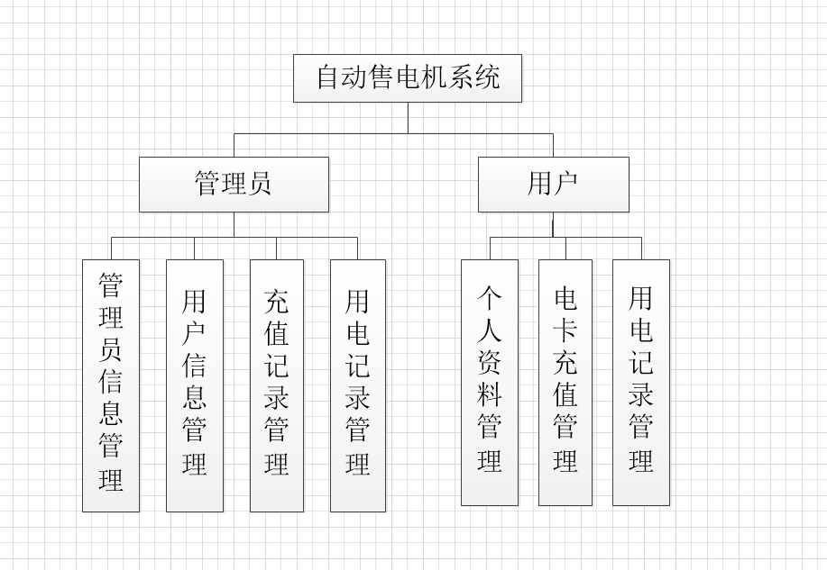

图 3-1系统功能结构图

### 3.1.2 系统业务流程

1.管理员与用户的登录与退出：输入id号与对应密码分别能进入到管理员系统与用户系统，也能返回到自动售电机登录界面进行重新登录或更换其他用户操作。

2.管理员-管理员功能：进行添加新管理员，查看个人信息，修改管理员信息，如修改管理员姓名与工作部门，密码等基础信息来实现对管理员系统的业务操作。

3.管理员-用户功能：可以实现对用户的增添过程，并可以查看到所有用户的个人信息或指定用户信息，如：电卡号 姓名 身份证号 小区号 余额 具体家庭地址与联系方式等，并可以对这些数据进行修改与删除，其中电卡号是无法修改的。

4.管理员-电卡功能：电卡功能的两个功能分别为获取充值订单，获取所有订单。在获取充值订单中管理员可以查看到正在等待确认充值的订单，可以对其订单进行删除与确认充值，而获取所有订单则可以获取所有充值与未充值的订单，可以对订单进行的操作为删除。

5.管理员-充电记录功能：管理员可以添加用户的用电记录，在管理员系统中可在用电记录表中添加用户的用电度数，用电时间与备注对用户进行余额扣费。并能查看所有不同管理员添加的用电记录的信息。

6.用户功能-查看个人信息：可以对个人信息进行查看与修改：如电卡号（不可修改），姓名，身份证号，联系方式，小区号，邮箱号，家庭地址，余额（不可修改）等。

7.用户功能-充值电卡：用户可以提交充值表来进行充值余额；用户提交订单的相关信息，如：充值金额，充值时间与备注后进行提交后待管理员审核后，既能充值成功。用户可以查看自己得所有待充值成功订单与已充值成功的订单

8.用户功能-查看电卡充值记录：查看自己的充值订单状态，并可对其进行修改与订单删除。

9.用户功能-查看用电记录：用户可以查看日常自己的用电情况，如用电度数，用电时间，用电总金额与登记工作人员的信息。具体如下图所示：



图 3-2总体业务流程图

总体业务流程：以用户的身份在登录页面输入账号和密码，经过数据库身份验证，验证成功后登录系统主页，可以使用系统，管理系统等功能操作，以管理员的身份在登录页面输入账号和密码，经过数据库身份验证，验证成功后登录系统主页，可以使用系统，管理系统等功能操作。本系统根据上节所设计的各个业务流程图，采用逐层细化的方法，画的每一部分各层的数据流图如下：

1．0层数据流图

普通用户和管理员都可以通过登录系统的界面来进入系统，如下图所示：



图3-3 0层数据流图

系统根据登录的数据，判断是该用户是哪种角色，仍然后跳转至相应的功能页面，系统用户在系统内进行数据操作，此时数据流的有效数据流流向数据库中心执行相应的数据Oracle语句，反馈结果到显示页面上。

2．1层数据流图

1层为系统的详细数据流图。如下图所示：



图3-4 1层数据流图

1层数据流图中，数据实体包括普通用户和管理员，普通用户数据流程包括功能选择、作业管理、；管理员用户数据流程包括充值记录管理、用电记录管理、电卡充值管理；普通用户数据流包括操作信息、添加信息、浏览信息；管理员数据流包括添加信息、删除信息、修改信息、查询信息、浏览信息、提示信息等，数据表包括。

3．2层数据流图



图3-5 2层数据流图

2层数据流图中，数据流实体主要是管理员，数据流程包括；数据流包括添加信息、删除信息、修改信息、查询信息、浏览信息、提示信息；数据表包括。

## 3.2数据库概要设计

### 3.2.1 系统概念模型

在自动售电机系统当中，可以得到用户，管理员，充值电卡，用电记录4个实体，由于地方限制画其重要实体属性，各个实体间的关系E-R图如下：

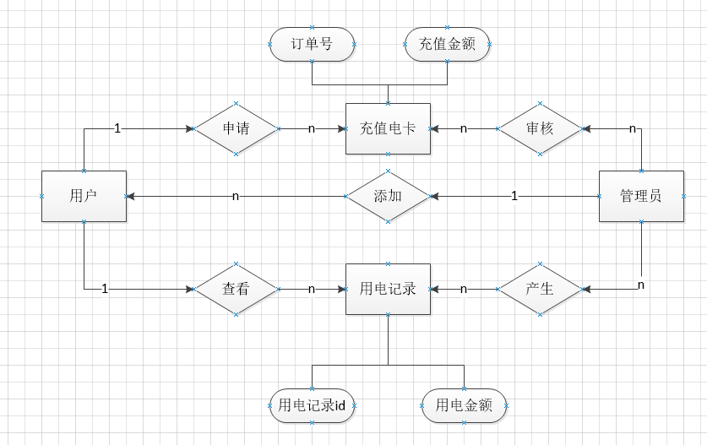

图3-6 自动售电机系统E-R图

一个管理员可以添加多个用户信息，一个用户只能被一个管理员添加。用户记录着用户的电卡号、用户姓名、身份证号、联系方式、小区、邮箱、余额等信息。

一个管理员可以添加多条用电记录、一条用电记录只能被一个管理员添加。用电记录中有用电记录id、电卡号、用电类型、用电总金额、添加时间等信息。

一个管理员可以审核多条充值电卡记录、一条用电记录被多个管理员审核电卡充值记录中有订单号、电卡号、充值金额、添加时间等信息。

一个用户可以申请多条充值电卡记录，一条电卡充值记录只能被一个用户添加。电卡充值记录中有订单号、电卡号、充值金额、添加时间等信息。

一个用户可以查看多条用电记录，一条用电记录只能被一个用户查看。用电记录中有用电记录id、电卡号、用电类型、用电总金额、添加时间等信息。

### 3.2.2 领域模型

系统一共含6张表，分别为用户，管理员，充值电卡记录，用电记录，小区，用电类型。系统的领域模型图如下所示。

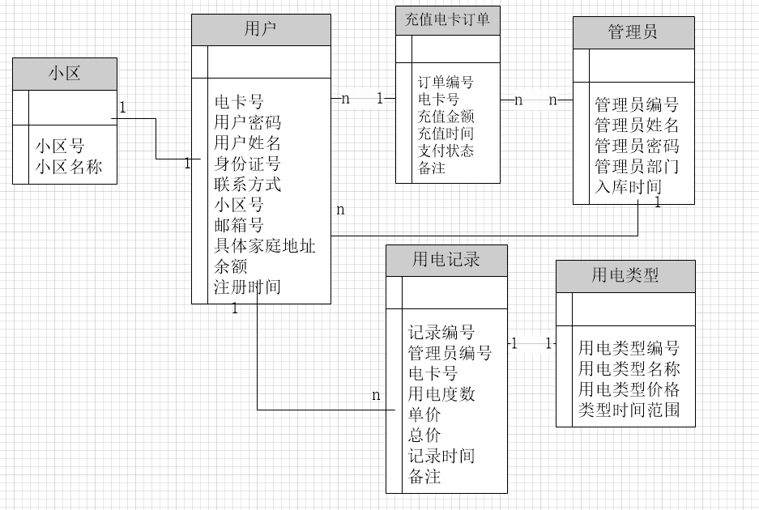

图 3-7系统领域模型图

### 3.2.3 逻辑数据模型

在oracle数据管理系统中建立了数据库bfmzdx，并在数据库建立了自动售电机系统所需的数据表。自动售电机的模拟总共涉及6张表分别为：管理员表，用户表，小区表，充值记录表，用电记录表，用电类型表。

1.t\_admin(管理员)表:

|  |  |  |  |  |  |
| --- | --- | --- | --- | --- | --- |
| 序号 | 字段名称 | 字段类型 | 允许为空 | 最大长度 | 备注 |
| 1 | Userid | VarChar | 自增编号 | 10 | 管理员id |
| 2 | username | VarChar | 是 | 255 | 管理员姓名 |
| 3 | password | VarChar | 是 | 255 | 管理员密码 |
| 4 | address | VarChar | 是 | 255 | 工作单位 |
| 5 | enterDate | DateTime | 是 | 23 | 入库时间 |

2.t\_user(用户)表:

|  |  |  |  |  |  |
| --- | --- | --- | --- | --- | --- |
| 序号 | 字段名称 | 字段类型 | 允许为空 | 最大长度 | 备注 |
| 1 | sid | VarChar | 自增编号 | 10 | 电卡号 |
| 2 | pwd | VarChar | 是 | 255 | 用户名称 |
| 3 | sname | VarChar | 是 | 255 | 用户密码 |
| 4 | phone | VarChar | 是 | 255 | 电话 |
| 5 | IDcard | VarChar | 是 | 255 | 用户地址 |
| 6 | addtime | VarChar | 否 | 255 | 身份证号 |
| 7 | money | VarChar | 是 | 255 | 余额 |
| 8 | addtime | DateTime | 是 | 23 | 入库时间 |
| 9 | Email | VarChar | 是 | 255 | 用户邮箱 |
| 10 | vno | Int | 是 | 255 | 小区号 |

3.T\_orders(电卡充值记录)表:

|  |  |  |  |  |  |
| --- | --- | --- | --- | --- | --- |
| 序号 | 字段名称 | 字段类型 | 允许为空 | 最大长度 | 备注 |
| 1 | pid | Int | 自增编号 | 10 | 充值订单号 |
| 2 | sid | VarChar | 是 | 255 | 电卡号 |
| 3 | Pmoney | VarChar | 是 | 255 | 充值金额 |
| 4 | Ptime | Date | 是 | 255 | 充值时间 |
| 5 | Iszf | VarChar | 是 | 255 | 支付状态 |
| 6 | Remark | Int | 是 | 255 | 备注 |

4.T\_village（小区）表:

|  |  |  |  |  |  |
| --- | --- | --- | --- | --- | --- |
| 序号 | 字段名称 | 字段类型 | 允许为空 | 最大长度 | 备注 |
| 1 | vno | Int | 自增编号 | 10 | 电卡号 |
| 2 | vname | VarChar | 是 | 255 | 用户名 |

1. T\_kprice(用电类型)表:

|  |  |  |  |  |  |
| --- | --- | --- | --- | --- | --- |
| 序号 | 字段名称 | 字段类型 | 允许为空 | 最大长度 | 备注 |
| 1 | kno | Int | 自增编号 | 10 | 电卡号 |
| 2 | kname | VarChar | 是 | 255 | 用电类型名称 |
| 3 | kmoney | Int | 是 | 10 | 单价 |
| 4 | remark | VarChar | 是 | 255 | 备注 |

6. T\_record（用电记录）表:

|  |  |  |  |  |  |
| --- | --- | --- | --- | --- | --- |
| 序号 | 字段名称 | 字段类型 | 允许为空 | 最大长度 | 备注 |
| 1 | rid | VarChar | 否 | 20 | 用电编号 |
| 2 | userid | VarChar | 是 | 20 | 管理员ID |
| 2 | sid | VarChar | 是 | 20 | 电卡号 |
| 3 | kw | Int | 是 | 20 | 用电度数 |
| 4 | kno | Int | 是 | 20 | 用户类型 |
| 5 | Allmoney | Int | 是 | 20 | 电总价 |
| 6 | Rtime | Date | 是 | 20 | 添加时间 |
| 7 | Remake | VarChar | 是 | 255 | 备注信息 |

## 3.3数据库连接设计

为提高服务器与数据库的连接效率中采用了连接池进行连接；引入jar包，配置好web.xml与proxool.properties，部分代码如下：

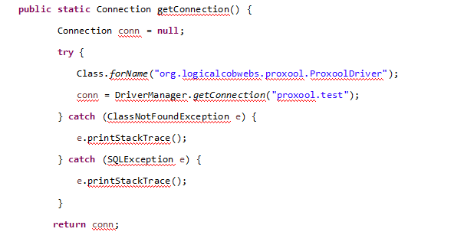 }

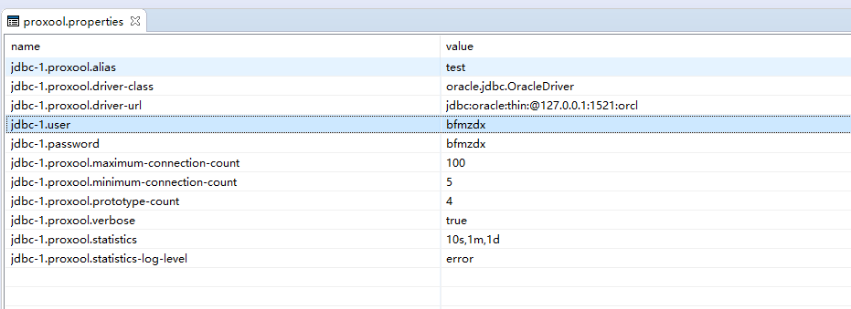

图3-8

## 3.4用户界面概要设计

界面主要有登录界面，管理员界面，管理员信息界面，管理员添加界面，管理员列表界面，用户个人信息界面，所有用户界面，管理员信息修改界面，用户信息修改界面。电卡充值界面，个人充值记录界面，管理员审核未确认充值表界面。个人所有充值记录界面。所有用户充值记录界面。添加用电记录界面，个人用电记录界面，所有人用电记录界面。

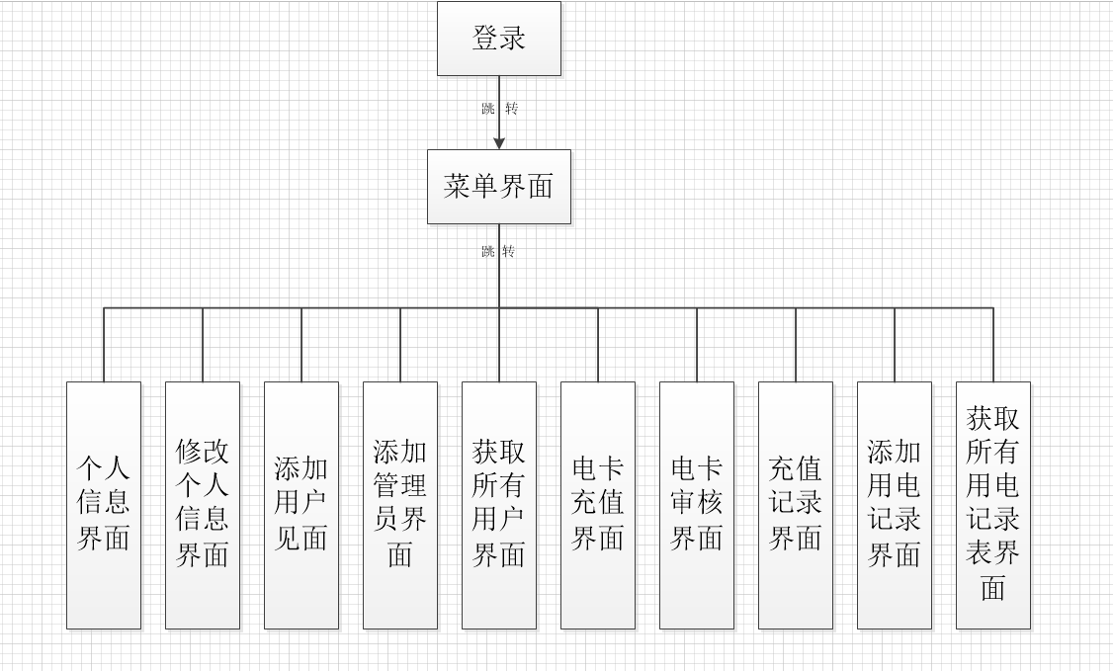 图3-9系统界面设计概要

各页面之间的调度关系如下：

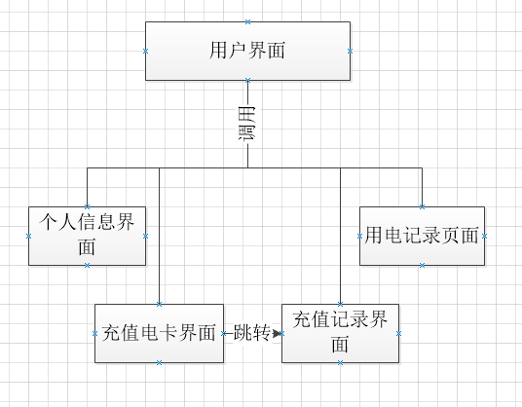

图3-10 用户界面调度关系

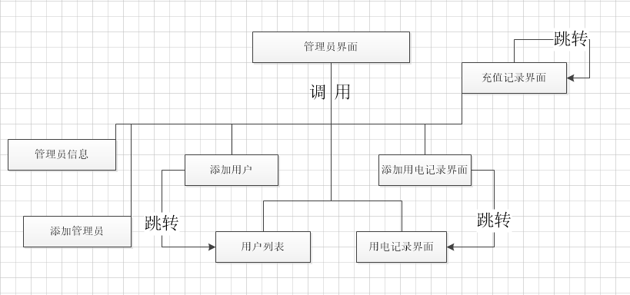

图3-11 管理员界面调度关系

# 第四章 详细设计与实现

## 4.1 自动售电机系统总体设计思路

本课题的目的是设计一款基于jsp的自助售电机管理系统以实现。本系统采用B/S模式不仅可以避免用户必须安装专业软件才能开发系统或者访问系统的局限性，而且更加便利。该系统在不改变和影响用户操作习惯的前提下主要完成对有用信息的记录。

整个软件采用MVC（Model，View，Controller）框架

根据以往的设计分析,按照系统开发的基本思想对系统进行分解，从模块上主要可分为用户模块和管理员模块。

用户模块只要是让普通用户使用，管理员模块只要是让管理员使用，可以对数据进行添加、删除、修改及查询等操作。

系统总体功能结构图如下图所示。

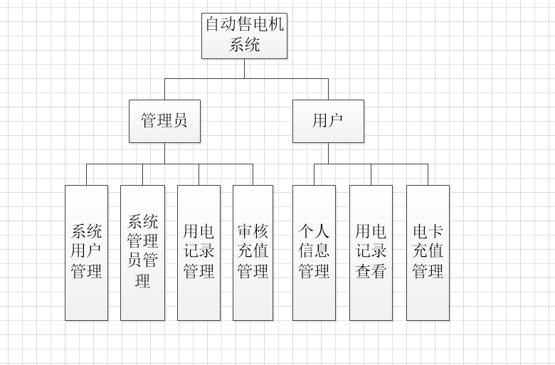

图4-1系统功能结构图

## 4.2 主界面的实现

本系统设计的是一个自助售电机管理系统。该系统总共分为系统管理员管理、用户管理、用电记录管理、电卡充值管理等多个模块。通过对此系统的模拟开发，为自动售电系统的深入与可持续发展提供可行的探讨。

管理员可以对用户（管理员）进行添加、删除、修改，查看等操作，并可添加用电数据，确认充值等功能。主页面如下图所示

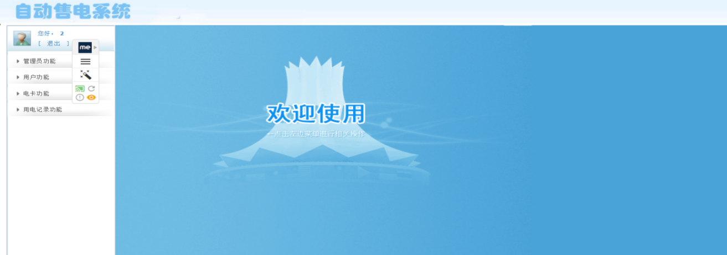

4-1管理员主界面

用户可进行查看个人信息，充值电卡，查看个人电卡充值订单，个人用电记录等功能

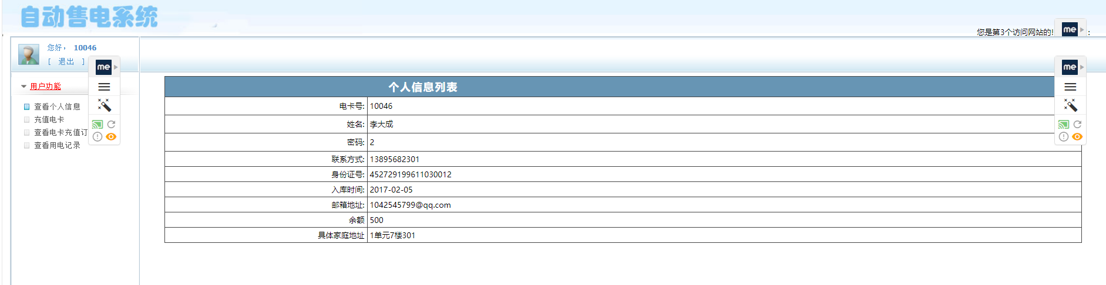4-2 用户主界面

## 4.3 用户登录模块的实现

用户登录与用户管理模块相关联，登录模块界面如下图所示。



图4-3

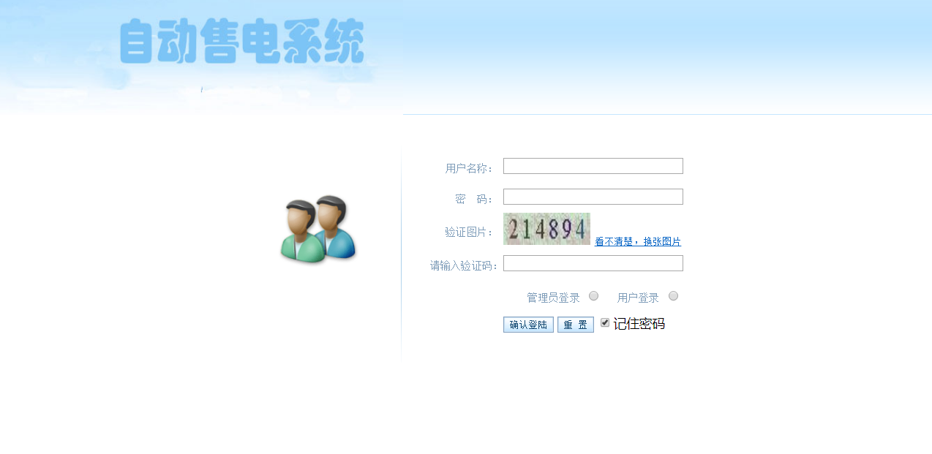

图 4-4 系统登录界面

该自动售电机系统登录界面如上图所示，其主要的验证登录代码为：

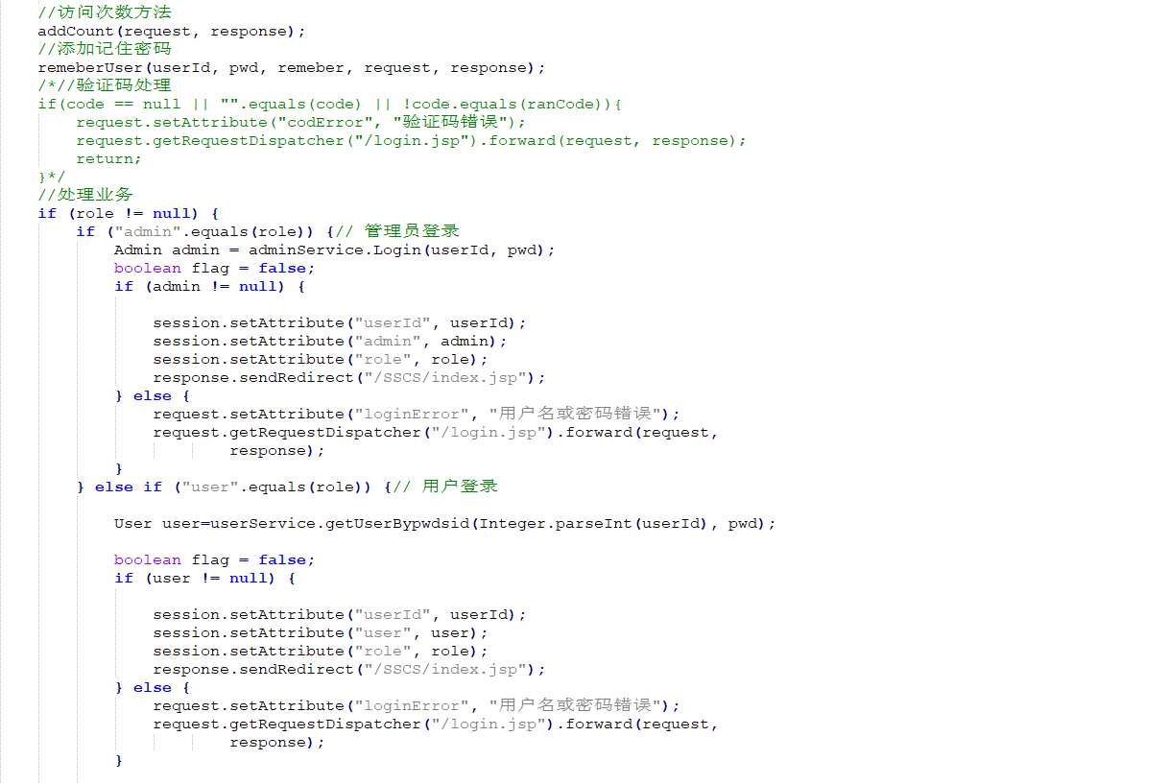

图 4-5用户登录代码主要代码

先判定用户选择是登陆权限为“管理员”或“用户”，再根据前台获取的账号，密码执行相应的登录验证，若输入的账号密码为正确，则跳转至主界面index.jsp中，并向index.jsp传输userId，admin（或user），role。若数据库中没有其账号与密码，则回到登录页面，并提示“用户名或密码错误”。

## 4.4用户电卡充值管理模块的实现

### 4.4.1用户在系统中填写充值信息

其实现流程界面如下：其中用户ID与用户名称自动接收生成 且不可选。 用户可操作的地方为充值金额，充值金额与备注信息栏，为方便演示，在此输入信息为： 充值金额500，充值时间2018-04-13，备注：1，具体操作界面图如下所示。

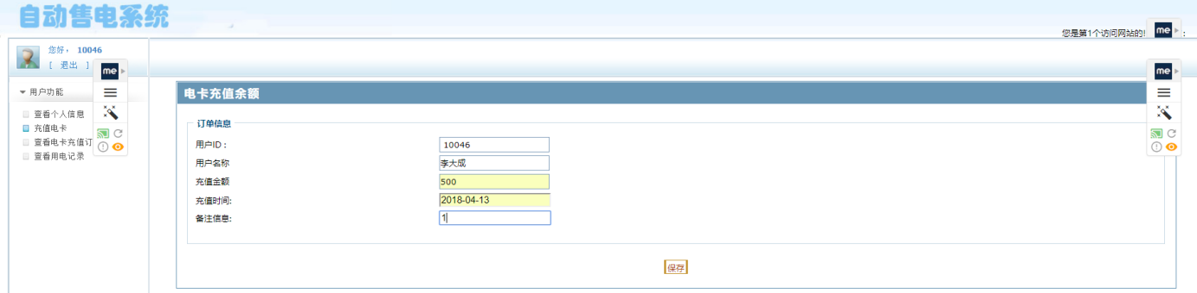

图4-6 充值电卡界面图

### 4.4.2 硬件部分的模拟思路

当信息设置成功后，点击保存按钮，生成新的充值记录，充值记录id为自动生成的5位数数字，且初始的充值状态为‘否’。之后自动跳到用户个人充值记录表中，显示所有充值信息并可进行删除与修改。效果图如下。

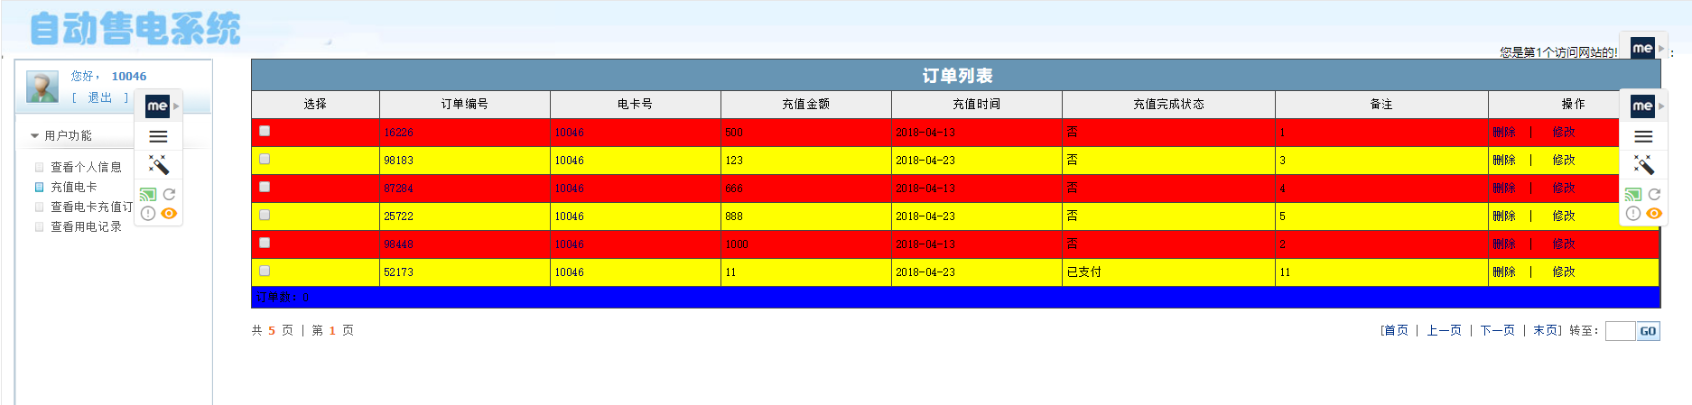

图4-8 充值电卡记录界面图

用户在确定好充值信息后，系统会提示用户突然定额的现金，应本模块设计硬件部分，因能力有限，先模拟并说明：在填写好信息后，系统根据订单金额生成相应支付方式：

1.网络支付：网银支付，微信支付，支付宝支付。其中微信支付，支付宝支付生成相应金额二维码供用户扫描达到自动付费效果。

2.现金收费：硬件的货币识别技术。在放钞口处一般有各种检测手段，用句简单的话来概括如何识别面额：各个面额的纸币本身的防伪是不一样的（荧光、磁性、红外反射等各有不同）。机器中本身预存了各个面额纸币的标准软件数据，识别时只是拿机器中预存的数据和收到纸币的数据做对比。

当系统受到网络支付成功，或现金收费完成后。自动售电机会自行向该用户的IC电卡中充值相应金额的电费来完成交易。因能力有限，现将自动确认收费先于管理员确认用户支付后来完成订单。管理员确认界面如下：

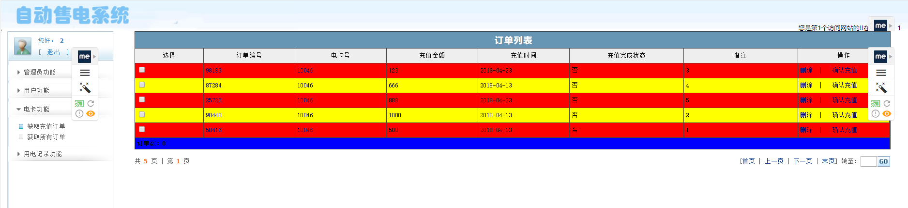

图4-8 管理员查看未确认订单界面

当管理员点击确认充值后更新后台数据，主要部分代码如下图所示：

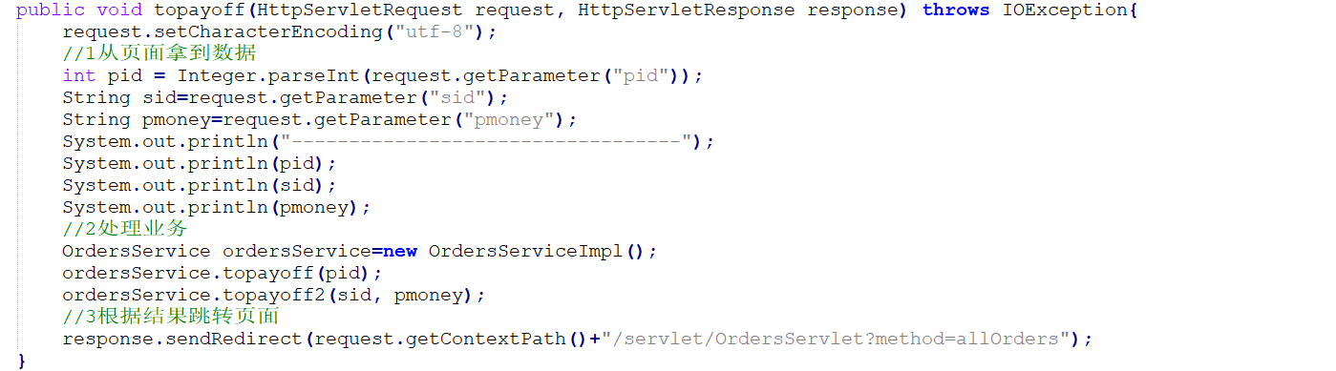

图4-9确认支付业务代码

从前台的未支付订单界面获取到选中的订单的订单编号pid，电卡号sid，与充值金额pmoney，赋值于orderService的topayoff方法中。

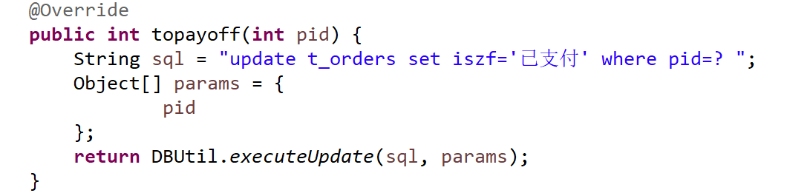

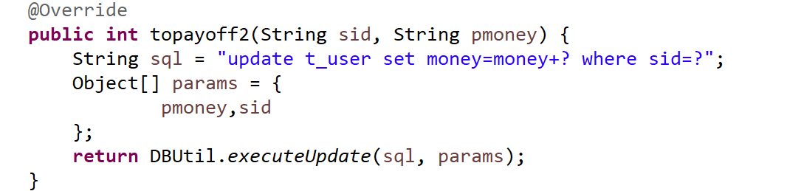

图4-10确认支付业务代码2

topayoff方法中更新订单号为前台传输来的sid的支付状态为‘已支付’，topayoff2更新电卡号为前台传来的sid的电卡余额，即用原余额加上充值金额。

## 4.5 用电记录模块的实现

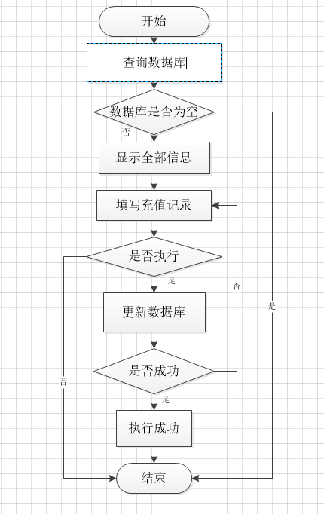

图4-6 用电记录管理流程图

当管理员点击添加用电记录时，先跳转到Recordservlet的addprp中获取所有电卡号，还有用电类型。当成功获取到电卡号信息userList与用电类型信息kwpricList之后发送前台，跳转到addrecord.jsp界面，相关代码如下图所示：

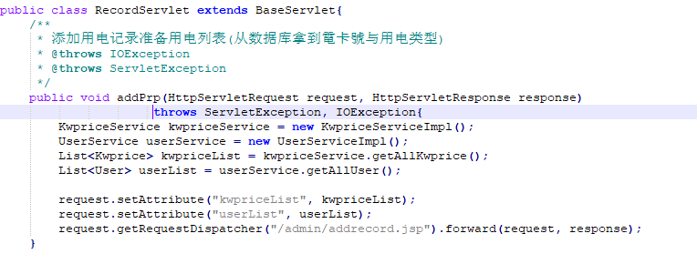

图4-11准备用电类型与用电电卡号

其中管理员ID为不可选，即确认添加用电记录的操作者，其为方便演示，已填入模拟数据，用电添加记录界面如下。

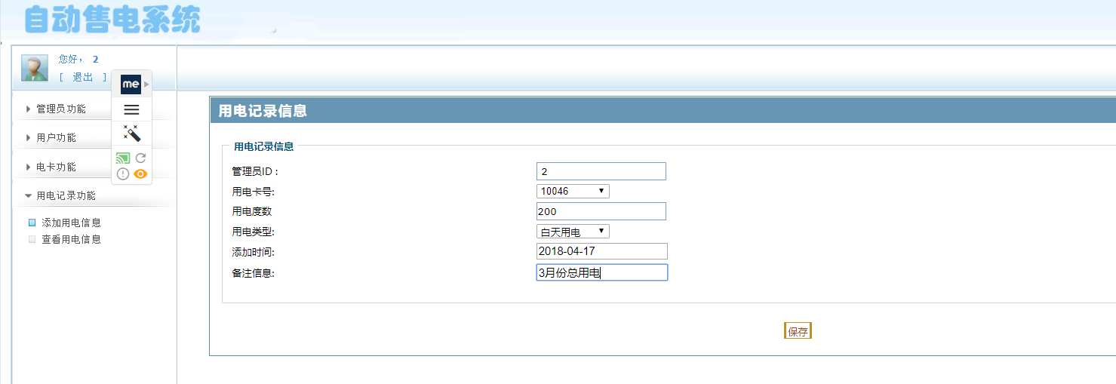

图4-12 用电记录添加界面图

当确认数据之后，点击保存按钮，请求发送到Recordservlet？method=addRecord中，执行recordService中的addrecord与charging进行添加用电记录与用户余额的扣费，相关主要代码如下：

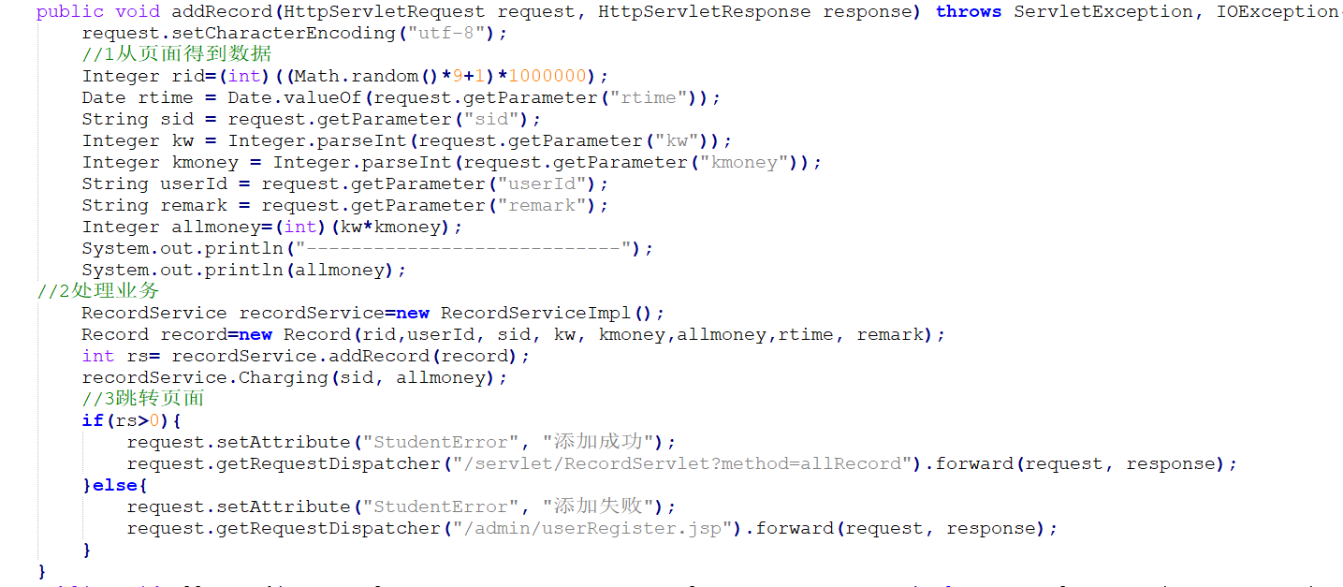

图4-13 用电记录添加代码1

生成7位随机数作为用电记录编号rid，再从前台获取添加时间rtime，用电卡号sid，用电度数kw，用电单价kmoney，添加用电记录的管理员编号userId，以及该用电记录的备注，生成用电总金额allmoney，最后利用这些信息生成一条Record并存入数据库之中。若添加成功调用allRecord方法跳转至所有用电列表界面，若Record没有生成成功回到添加用电记录页面，显示添加失败。

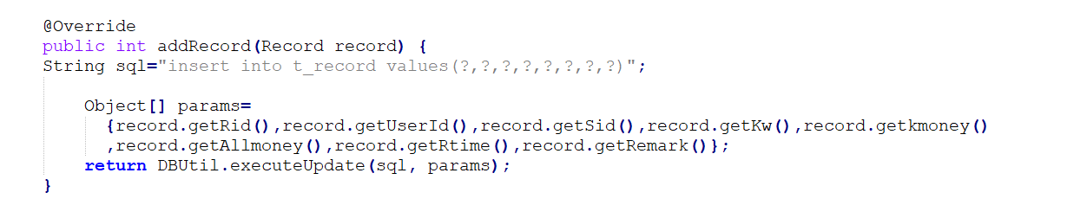

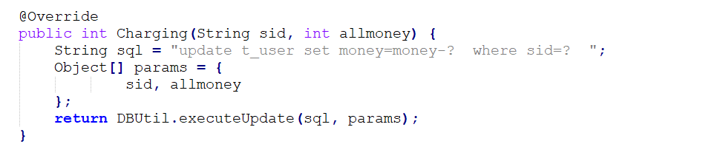

图4-14 用电记录添加代码2

addRecord的作为即执行sql语句向数据库中生成一条新的用电记录，Charging为更新用户表，减少该用电电卡号中的余额，即余额减去总用电金额。以下为添加成功后跳转到的用电记录列表界面：

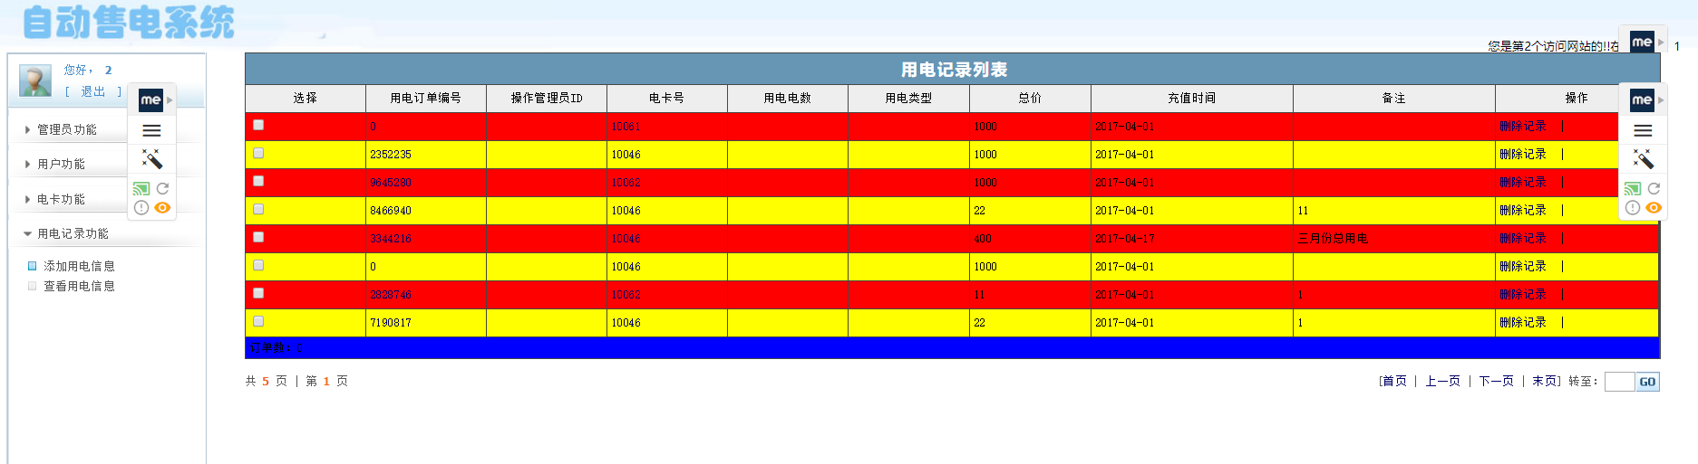

图4-15 用电记录列表界面

## 4.6 用户查询模块的实现

在管理员的“获取所有用户”界面中，在用户信息列表上方可以对用户信息进行模糊查询。

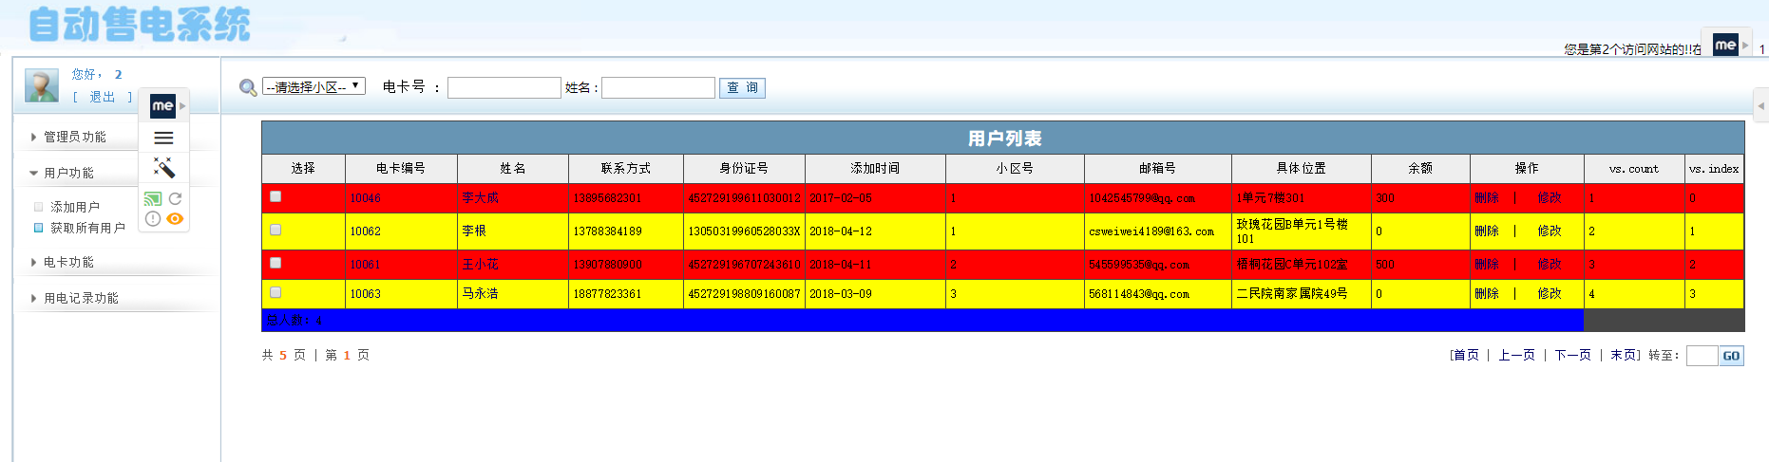

图4-16获取所有用户列表界面

为方便演示，选择 小区：玫瑰花园 电卡号：100 姓名：

点击 查询 按钮，从前台接收到 sid，vno，sname传输到后台，在数据库中进行模糊查询。相关代码如下：

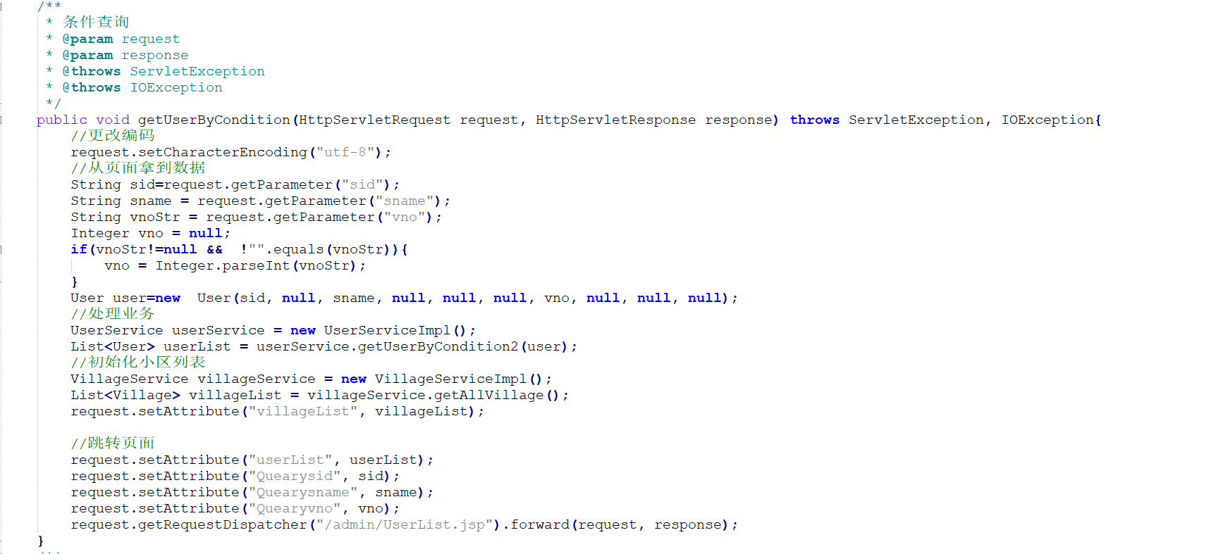

图4-17 查找用户相关代码1

其中若管理员未选择用户的小区，默认小区号为null，如前台传输到Servlet中vnoStr的不为空值，则给vno赋值为vnoStr。利用获取的sid，vno，sname生成一个用户信息user，把该信息传给UserService.getUserbyCondition2（）中进行查找。

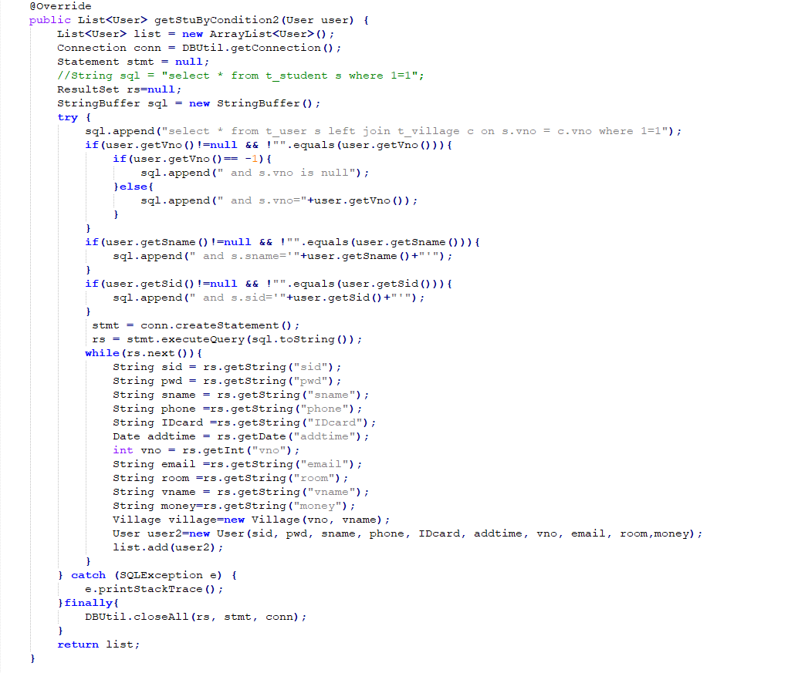图4-18 查找用户相关代码2

在getUserbyCondition2中执行相关sql语句，若能在数据库中查到相关电卡号信息则转到list中，最后传输回前台用户列表界面，若list为空，也一样跳转。

当查询到相关数据，跳转回用户列表界面，展示查询结果：

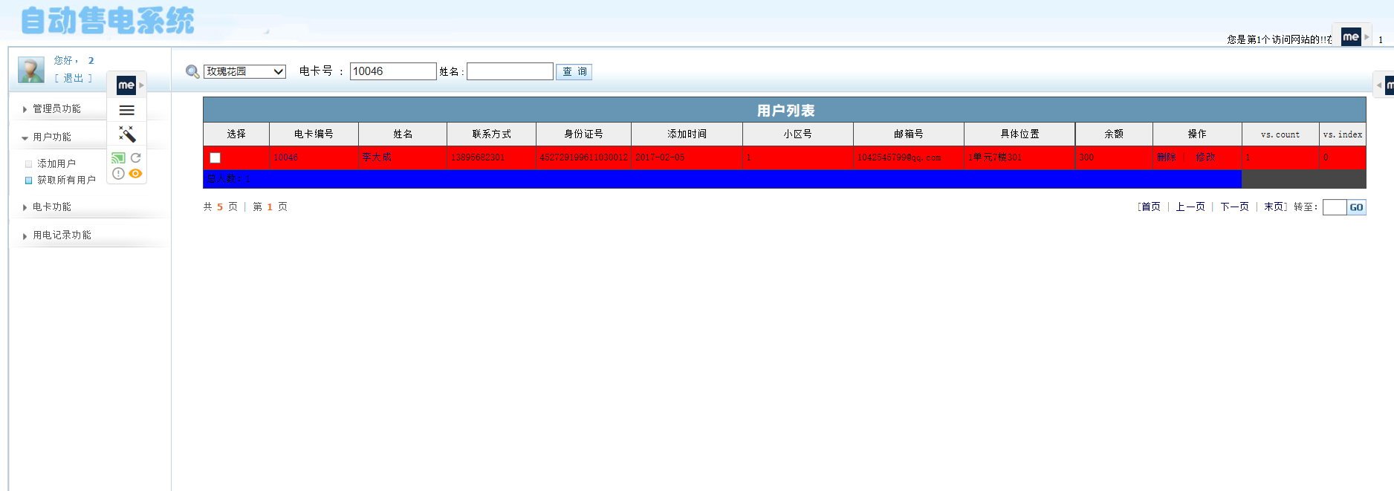

图4-19 查找用户结果界面

## 系统测试

## 5.1测试目的

本系统主要对测试用户注册、用户登录、用户完善信息、页面是否进行跳转、充值电卡、用电记录等功能是否实现。

## 5.2遇到的问题与其解决过程

1. 当登录用户界面后，对用户界面中的“充值电卡”，填写相关信息之后点击保存，并没有调到本应跳到的个人充值记录页面，而是又跳回到登陆界面。

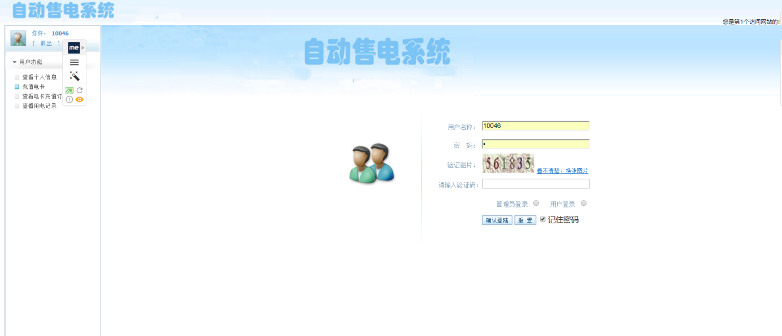

图5-1

控制台没有报错，检查addorders.jsp（充值界面）中所写链接没有问题，以此检查web.jsp，servlet，daoImpl等都没有发现问题，然后在要Servlet与daoImpl相关代码中输入**System.*out*.println(**"--------检测----------"**)；**之后重新运行，发现依然遇到原来的问题，且控制器并未显示测试语句，即程序并未经过servlet层。

这个时候想到可能为拦截器中的原因，相关拦截器代码如下：

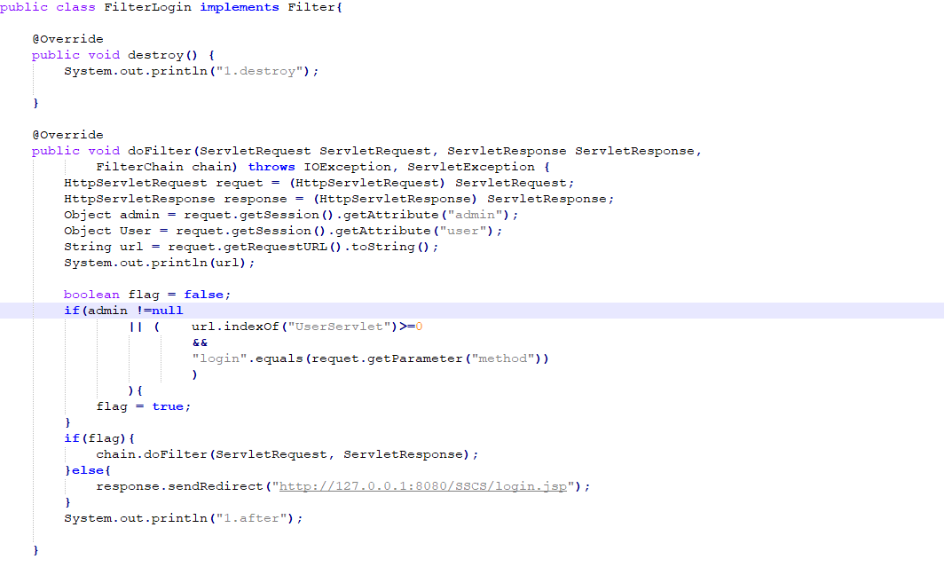

图5-2

经过仔细排查发现了问题，当执行用户中的充值功能要直接跳转到servlet，但之前写时忘记在判断语句中加入对登录者为“用户”的判断。当判断语句中加入“||User !=null”后应就能解决问题。实际操作如下：

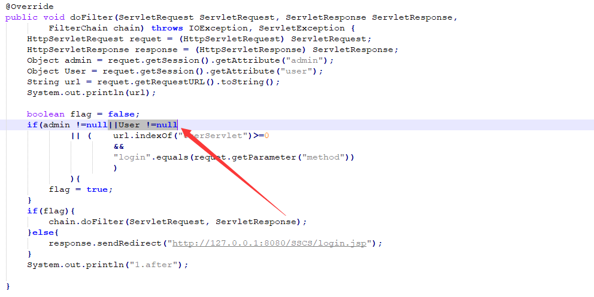

图5-3

写入之后，重新运行，点击保存之后跳到正常的页面，并且数据库保存了信息。

1. 在设计”添加用电记录”模块时，发现读取不到设计好的用电卡号与用电类型的数据。结果如下：

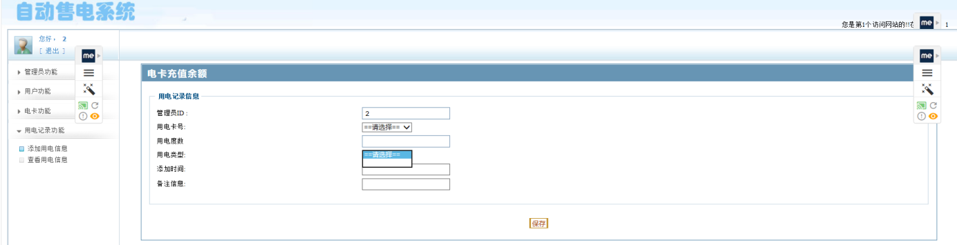

图5-4

开始检查Servlet与DaoImp并在其中加入检测代码：

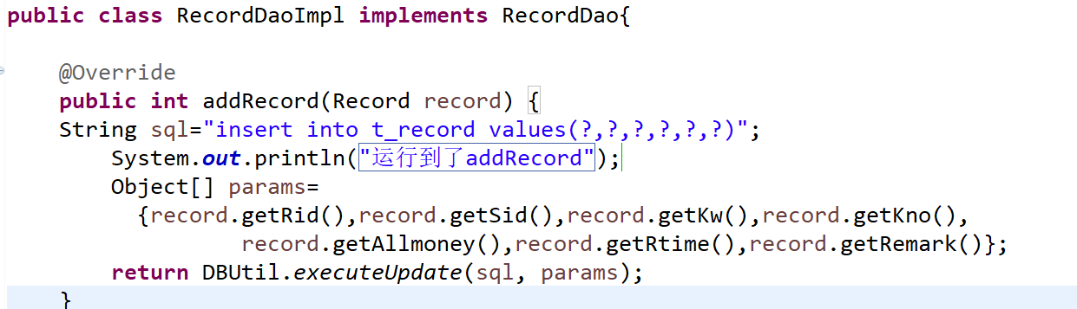

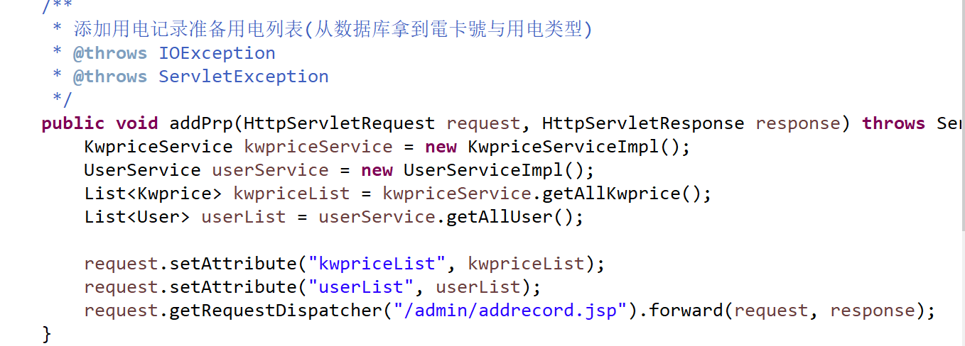

图5-5

前台代码设计为：

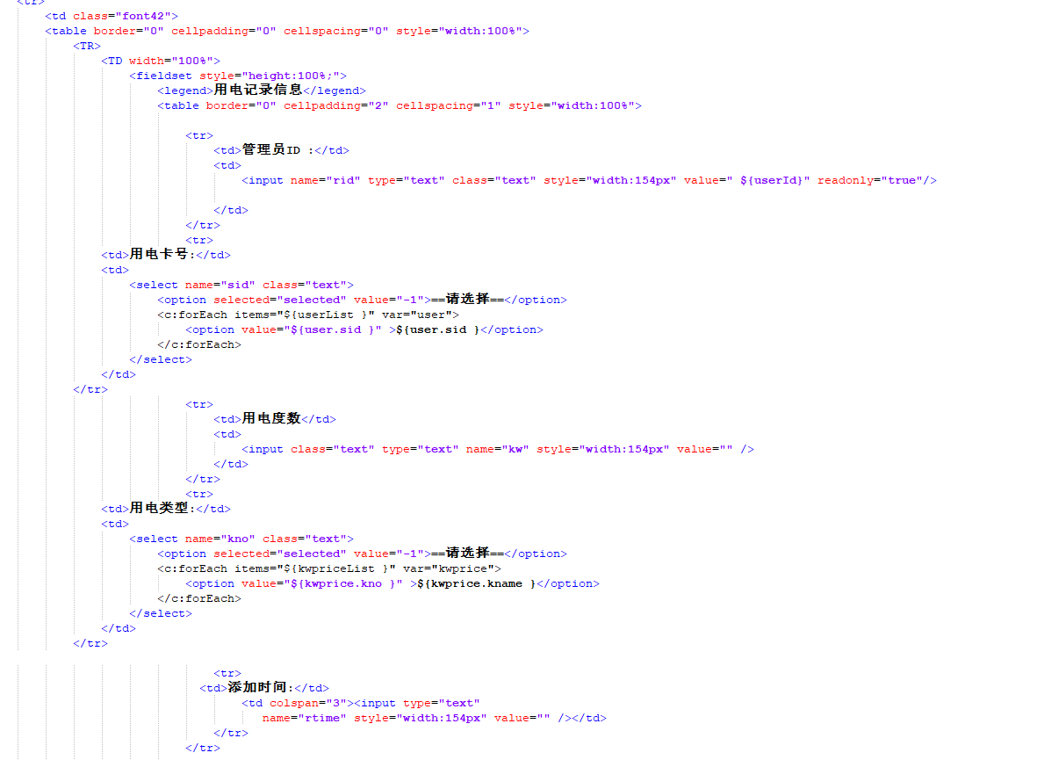

图5-6

再次检查并未发现错误。重新运行也显示了测试语句，把sql语句直接放入数据控中执行也获取到了相应数据。因在做添加用户时，可以正常获取到小区类型，我把整个过程拿之与其对比，发现了一个不同之处：

在设计的addrecord.jsp页面中最上方，缺少了一句话：



图5-7

即发现了问题所在，本jsp页面未使用此标签，则无法正常使用c:forEach此功能。

在addrecord.jsp上方加入此标签后重新运行程序，前台终于获取到了电卡号与用电类型数据，问题得到解决。

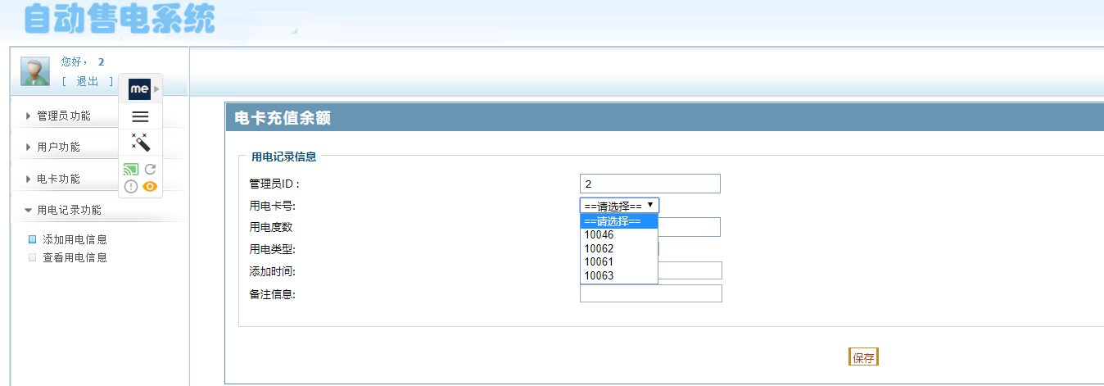

图5-8

## 5.3测试结果

自助售电机系统经测试和调试后能够按照需求正常运行，基本没有错误，能够满足开发者模拟的需求。在系统整体测试与调试过程中，自助售电机系统功能相对来说比较简单，数据源的配置与一些模块，需进一步改善

# 致谢

经过了几个月的学习和论文的编写，我终于完成了这次毕业设计与毕业论文。在这期间遇到了很多的问题，自己通过查阅资料浏览视频等方法慢慢摸索解决，自己解决不了的通过同学的帮助，还有指导老师的细心解答，都逐一解决了，使得自己想法中的设计能够得到了实现，在这个过程之后收获了很多，不仅是知识上的，更多的是书上学不到的东西。

在这里我由衷的感谢于千城老师，在本次毕业设计当中，我遇到很多思路上的，技术上的困恼无法解决时，都会向于千城老师求助，他都会抽空来为我细心解答，直到让我解决问题，也为我传授了许多心得与经验，让我学会了一些巧妙的方法来改进程序。还有论文中如何下笔，要写什么东西，怎么写，格式是什么，于千城老师都给以了详细的一一解答，在老师的指导下我按时按量的完成了本次毕业设计的工作。

# 参考文献

[1] 百度文库.SaaS人力资源系统选型对比[EB/OL]

.https://wenku.baidu.com/view/b83e938a27d3240c8547ef3e.html

[2] 百度文库. SaaS级EHR人力资源管理系统常见功能[EB/OL]

. https://wenku.baidu.com/view/b02d1f1e7c1cfad6185fa7ab.html

[3] 包俊君.软件和信息服务.国内人力资源市场浅析[EB/OL]

http://www.vsharing.com/k/HR/2013-1/678194.html

[4] 阿里云.钉钉智能人事.产品介绍[EB/OL]

https://tms.dingtalk.com/markets/dingtalk/communicate

[5] 隋鑫.信息系统在人力资源管理中的应用现状及展望[J].商业研究,2006(04):128-131.

[6] 俞彩云，李士雨.企业人力资源管理系统的分析与设计[J].计算机应用研究，2004,(2):186-188

[7]. 路雯雯. 支持前后端分离的JavaScript开发框架的研究及在内容管理系统中的应用[D].山东大学,2017.

[8] 林嘉婷. 试谈前后端分离及基于前端MVC框架的开发[J]. 电脑编程技巧与维护,2016,(23):5-8.

[9] 肖树岩. 企业人力资源管理系统的设计与实现[D].吉林大学,2016.

[10] 郭红波,孙永恒. 中小企业人力资源管理系统的设计与实现[J]. 榆林学院学报,2017,27(06):88-91.

[11] Kristina Chodorow, Michael Dirolf著, 程显峰译, MongoDB权威指南[M], 北京:人民邮电出版社,2011.05

[12].汪云飞．JavaEE 开发的颠覆者 Spring Boot 实战[M]．北京：电子工业出版社，2016．